文档编号：05
版本号：1.0
更新时间：2022.6.17

文档名称：软件测试报告
项目名称：产品评论细粒度情感分析系统
项目负责人：刘臻劼

项目组长: 刘臻劼
组 员: （姓名首字母排序）
韩靖怡 19030700024
周德栋 19030700005

引言

编写目的

本测试报告为客户消费积分管理系统项目的测试报告，目的在于总结测试阶段的测试以及分析测试结果，描述系统是否符合需求。预期读者为全体其他项目小组以及考核老师。

项目背景

情感分析旨在对带有情感色彩的主观性文本进行分析、处理、归纳和推理。在电商背景下用户进行评论时，往往针对某一产品或服务进行多个属性的评论，对每个属性的评论可能也会褒贬不一，因此针对属性级别的细粒度情感分析在真实的场景中会更加实用，同时更能给到企业用户或商家更加具体的建议。基于这样的考虑，本项目依托自然语言处理相关技术，提出了一种细粒度的情感分析系统。由本小组负责开发与实施工作。

测试工具

个人笔记本电脑。

测试概要

测试用例设计
本次测试用例设计主要采用黑盒测试方法，功能模块及集成测试采用的具体测试用例设计方法有等价类划分法、边界值划分法和错误猜测。

测试环境与配置
数据库服务器配置：127.0.0.1
操作系统：Windows 10 64位
数据库：SQL
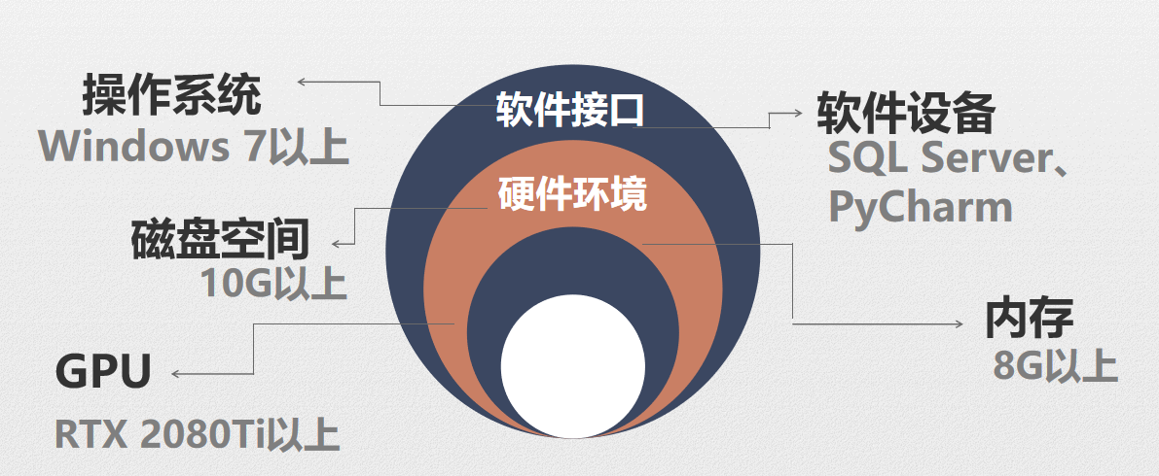

测试方法与工具

主要采用黑盒测试，以需求分析文档中的功能模块为单位，测试的重点集中在基本数据录入、业务流程和各功能模块间的接口。其中单元测试由开发人员直接完成；功能模块采用黑盒测试的常用方法；集成测试模块采用非渐增式测试，偏重系统的接口和数据提取方面。

测试结果及缺陷分析

用户登录
表1用户登录测试
输入等价类 | 测试用例 | 测试数据 | 期望结果 | 实际结果
无效等价类 | 用户名：空  密码：非空 | 用户名：  密码：1 | 登录不成功 | 弹出出错信息，提示账号输入错误
无效等价类 | 用户名：非空  密码：空 | 用户名：r  密码： | 登录不成功 | 弹出出错信息，提示密码输入错误
无效等价类 | 用户名：空  密码：空 | 用户名：  密码： | 登录不成功 | 弹出出错信息，提示密码输入错误
无效等价类 | 用户名：正确  密码：不正确 | 用户名：r  密码：11 | 登录不成功 | 弹出出错信息，提示密码输入错误
无效等价类 | 用户名：不正确  密码：正确 | 用户名：rr  密码：1 | 登录不成功 | 弹出出错信息，提示账号输入错误
有效等价类 | 用户名：正确  密码：正确 | 用户名：r  密码：1 | 登录成功 | 进入系统主界面
偏差：无
测试结果：能够验证用户名与密码的合法性与正确性，系统的登陆功能正确实现

用户注册
表2用户注册测试
输入等价类 | 测试用例 | 测试数据 | 期望结果 | 实际结果
无效等价类 | 用户名：空  密码：非空 | 用户名：1  密码：空 | 添加不成功 | 添加失败
无效等价类 | 用户名：非空  密码：空 | 用户名：空  密码：小明 | 添加不成功 | 添加失败
有效等价类 | 用户名：非空  密码：非空 | 用户名：1  密码：小明 | 添加成功 | 提示信息，客户信息添加成功！
偏差：无
测试结果：用户注册模块功能正常

用户信息查询
表3用户信息查询测试
输入等价类 | 测试用例 | 测试数据 | 期望结果 | 实际结果
无效等价类 | 用户名：空 | 用户名：空 | 查询不成功 | 提示信息，不存在该客户!
无效等价类 | 用户名：错误 | 用户名：100 | 查询不成功 | 提示信息，不存在该客户!
有效等价类 | 用户名：正确 | 用户名：1 | 查询成功并显示 | 提示信息，查询成功！
偏差：无
测试结果：查询模块功能正常
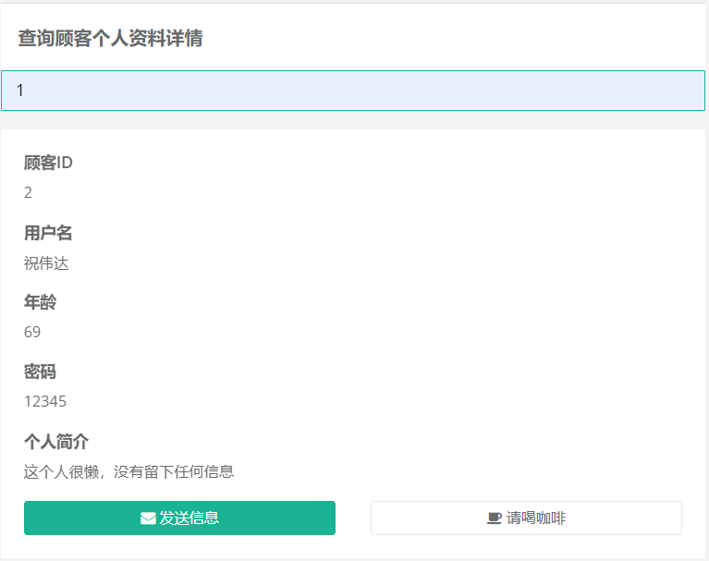
图1用户信息查询测试结果图

评论信息管理

新值评论
表4新值评论测试

输入等价类 | 测试用例 | 测试数据 | 期望结果 | 实际结果
无效等价类 | 商品ID：空  评论内容：非空 | 商品ID：空  评论内容：1 | 添加不成功 | 添加失败
无效等价类 | 商品ID：非空  评论内容：空 | 商品ID： 1  评论内容：空 | 添加不成功 | 添加失败
无效等价类 | 商品ID：错误  评论内容：空 | 商品ID： 100  评论内容：空 | 添加不成功 | 添加失败
有效等价类 | 商品ID：非空  评论内容：非空 | 商品ID：1  评论内容：100 | 添加成功 | 提示信息，商品评论增加成功！
偏差：无
测试结果：添加评论模块功能正常

修改评论
表5修改评论测试
输入等价类 | 测试用例 | 测试数据 | 期望结果 | 实际结果
无效等价类 | 商品ID：空  评论内容：非空 | 商品ID：空  评论内容：1 | 修改不成功 | 修改失败
无效等价类 | 商品ID：非空  评论内容：空 | 商品ID： 1  评论内容：空 | 修改不成功 | 修改失败
无效等价类 | 商品ID：错误  评论内容：空 | 商品ID： 100  评论内容：空 | 修改不成功 | 修改失败
有效等价类 | 商品ID：非空  评论内容：非空 | 商品ID：1  评论内容：100 | 修改成功 | 提示信息，商品评论修改成功！
偏差：无
测试结果：修改评论模块功能正常

删除评论
表6删除评论测试
输入等价类 | 测试用例 | 测试数据 | 期望结果 | 实际结果
无效等价类 | 商品ID：空 | 商品ID：空 | 删除不成功 | 提示信息，不存在该评论!
无效等价类 | 商品ID：错误 | 商品ID：100 | 删除不成功 | 提示信息，不存在该评论!
有效等价类 | 商品ID：正确 | 商品ID：1 | 删除成功 | 提示删除成功
偏差：无
测试结果：删除评论模块功能正常

查询评论
表7查询评论测试
输入等价类 | 测试用例 | 测试数据 | 期望结果 | 实际结果
无效等价类 | 商品ID：空 | 商品ID：空 | 查询不成功 | 提示信息，不存在该评论!
无效等价类 | 商品ID：错误 | 商品ID：100 | 查询不成功 | 提示信息，不存在该评论!
有效等价类 | 商品ID：正确 | 商品ID：1 | 查询成功 | 显示查询评论结果
偏差：无
测试结果：查询商品评论模块功能正常

情感分析

评论属性分析
表8评论属性分析测试
输入等价类 | 测试用例 | 测试数据 | 期望结果 | 实际结果
无效等价类 | 商品ID：空 | 商品ID：空 | 查询不成功 | 提示信息，不存在该商品!
无效等价类 | 商品ID：错误 | 商品ID：100 | 查询不成功 | 提示信息，不存在该商品!
有效等价类 | 商品ID：正确 | 商品ID：1 | 查询成功 | 显示评论属性分析结果

偏差：无
测试结果：商品评论属性分析模块功能正常

情感观点统计
表9情感观点统计测试
输入等价类 | 测试用例 | 测试数据 | 期望结果 | 实际结果
无效等价类 | 商品ID：空 | 商品ID：空 | 查询不成功 | 提示信息，不存在该商品!
无效等价类 | 商品ID：错误 | 商品ID：100 | 查询不成功 | 提示信息，不存在该商品!
有效等价类 | 商品ID：正确 | 商品ID：1 | 查询成功 | 显示评论观点统计结果
偏差：无
测试结果：情感观点统计模块功能正常

测试结论与建议

登录验证与密码修改

能力
用户输入正确的用户名和密码后能够登录系统，进入到系统主界面。

限制

登录验证时测试数据值包括已登录的用户名、与用户名不匹配的密码，修改密码时测试数据值的范围包括两次输入的密码不相同、密码长度过长。通过这几项测试，没有发现系统漏洞，就这项功能而言，系统实现得比较好。

基础信息管理模块

能力
该部分主要实现对用户信息、用户评价、商品评价的查询，增加，修改，删除等功能。

限制

测试数据值主要包括空输入。通过测试，系统可以实现上述基本功能，也发现了一些缺陷，例如：非法字符输入的检测。

测试结论
“产品评论细粒度情感分析系统”在用户现场环境进行功能、可靠性、安全性、可使用性、兼容性、安装和手册功能七个方面进行了全面、严格、规范的测试。测试结果表明：“产品评论细粒度情感分析系统”完全达到业务需求文档中的要求，并具有以下特点：
系统架构先进、简单。该系统采用先进的django架构，后台支持各种大小数据库，系统结构清晰明确，可满足学校网络软件应用的要求。
功能全面。系统具有严格的权限设置功能，权限设置可细化到字段级，不同权限的人员只能看到自己有权限访问的字段内容，有效地保证了数据的安全性。
系统设置灵活。该软件完全基于工作流程进行设计，系统业务功能操作简单，可轻松处理是商品评论信息。
系统可靠性高。对客户机掉电或强行关机后重启机器、网络异常中断。有完善的数据校验机制，对用户输入不符合要求的数据，给出了简洁、准确的提示信息，必要时给出了帮助。
系统兼容性好。系统设计灵活，能满足用户在各种操作系统，各种web应用服务器及各种主流数据库支撑软件下的使用。
系统预测统计模型通过严格测试，以大量商品评论信息数据进行预测，使预测模型求出的预测数据更接近真实数据。
测试结论：通过。

建议
1.系统整体bug集中在功能性方面，尤其是对于录入数据的约束上，需要从细节和现实使用的角度出发，进行重点关注和修复。
2.系统的兼容性较差，对于多种浏览器都存在界面显示异常的问题。
3.缺少必要的帮助选项。
4.缺少很多的警告性信息，包括用户误操作，或数据未保存退出提醒。

注解与参考资料

术语与缩略词
（1）NLP：自然语言处理，泛指使用机器学习、深度学习技术处理自然语言的程序、算法。（2）实体：抽象或客观存在的概念体，属性的承载体。如：饭店。
（3）属性：刻画实体不同评价方面的词。如：饭菜口味、服务、大小、位置。
（4）ABSA：属性级情感分析，在本系统中，指语句级情感分析（TC）、评论属性抽取（ATE）、评论属性情感分析（ATSC）的任务集合。

参考资料

